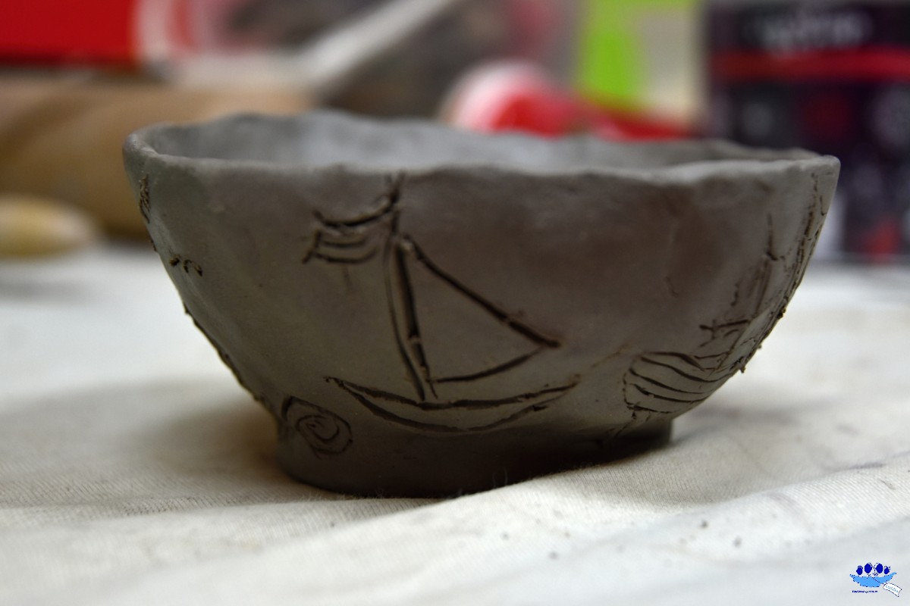

**ZŠ Černíkovice pořádá pro zájemce z řad veřejnosti ve dnech**

**14. 3. 2022**

**11. 4. 2022**

**9. 5. 2022**

**13. 6. 2022**

**ZÁKLADNÍ KURZ KERAMIKY**

**Vždy od 17 hodin ve výtvarné učebně ZŠ Černíkovice.**

**Lekce trvá 120 minut,**

**cena lekce je 150 Kč,**

**s sebou přezůvky (zástěra).**

**Hlaste se na tel. 603742663, 723825399 nebo se zapište na nástěnku**

**u vchodu do ZŠ do 9. 3. 2022.**